Професионална гимназия по компютърно програмиране и иновации



Училищен проект

Тема:

Проект: “Банка”

|  |  |
| --- | --- |
| Изготвено от:  Александър Динев  Александър Патрашков  Атанас Пожарлиев  Георги Георгиев  Георги Корадов  Дани Димов | Ментор:  Петър Георгиев |
| Съдържание  1. Автори 3  2. Ментор 3  3. Обобщение 3  3.1. Цели 3  4. Трудност на проекта 3  4.1. Логическо и функционално обяснение на проекта 3  4.2. Функции 5  4.2.1. Class Data 5  4.2.2. Class Presentation 6  Figure 1 4 |  |

Table 1 5

Table 2 6

**Тема**

Основната идея е да предложим на нашите клиенти лесно и безопасно “online” банкиране.

1. **Автори**

Нашият отбор се състои от шест човека. Контактите и информацията за членовете е описана в първата таблица.

|  |  |
| --- | --- |
| Име: | E-mail: |
| Александър Галинов Динев - 9в |  |
| Александър Костадинов Патрашков - 9б |  |
| Атанас Божидаров Пожарлиев - 8а |  |
| Георги Недялков Георгиев - 9в |  |
| Георги Стойчев Корадов - 9в |  |
| Дани Станимиров Димов - 9б |  |

1. **Ментор**

|  |  |
| --- | --- |
| Име: | E-mail: |
| Петър Георгиев |  |

*Table 2*

1. **Обобщение**
   1. **Цели**

Ние целим:

Да обновим интерфейса на нашата програма.

Да добавим още функции, които да улеснят употребата на нашата платформа.

Да изградим по - здрава защита за да предпазим нашите клиенти.

1. **Трудност на проекта**

Изпитахме трудности с отборната работа както и с дебъгването на кода.

* 1. **Логическо и функционално обяснение на проекта**

Това е блок схемата на нашия проект. 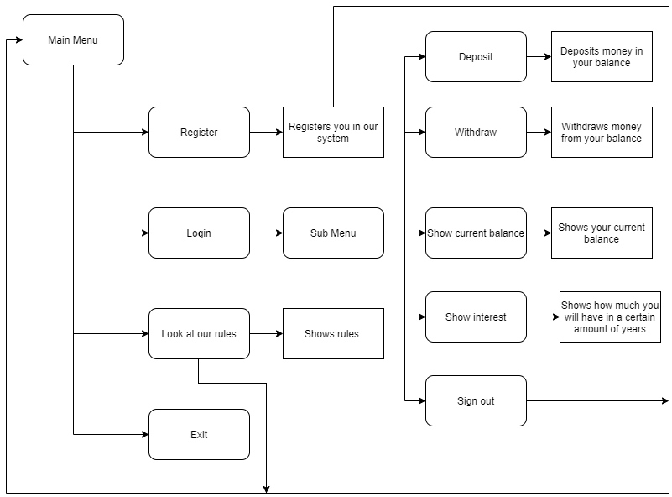

Figure

* 1. **Функции**
     1. **Class Data**

|  |  |  |
| --- | --- | --- |
| Име на функцията | Аргументи | Описание |
| checkForWrongInput | double variable-замества променлива | Проверява за грешен вход |
| checkPassword | string password-използва се за проверка на паролата | Проверява дали паролата е валидна |
| findUserByUsername | string username, int count-броячна променлива, USER* users-указател към масив от структури | Намира потребителя по неговия username |
| registration | int& count-броячна променлива, USER* users-указател към масив от структури | Регистрация на потребител |
| grantAccess | string username-подаден username, string password-подадена парола, int count-броячна променлива, USER* users-указател към масив от структура | Проверя дали паролата и username-a са валидни |

Table

* + 1. **Class Presentation**

|  |  |  |
| --- | --- | --- |
| Име на функцията | Аргументи | Описание |
| welcome | няма | Изкарва съобщение на екрана |
| deposit | USER* users-указател към масив от структури, int user-идентичност | Депозиране на определена сума |
| withdraw | USER* users-указател към масив от структури, int user- идентичност | Теглене на определена сума |
| showCurrentBalance | USER* users- указател към масив от структури, int count-броячна променлива, int user- идентичност | Показва текущата сметка |
| Showinterest | USER* users- указател към масив от структури, int count-броячна променлива, int user- идентичност | Показва как лихвата ще влияе на сумата, която сте депозирали, след определено време |
| subMenu | int count-броячна променлива, USER* users- указател към масив от структури, int user- идентичност | Тове е подменю, което дава 5 избора(депозиране, теглене, текуща сметка, влияне на лихва след определено време, връщане към главното меню) |
| login | int count-броячна променлива, USER* users- указател към масив от структури | Вход на потребителя |
| showRules |  | Показва правила за превишаване на кредит и за лихва |
| mainMenu | int& count, USER* users- указател към масив от структури | Главното меню, което ти дава 3 избора(регистрация, вход и излизане от програмата) |

Table